**OSNOVE STROJNOG UČENJA**

**Laboratorijske vježbe**

**Završni zadatak**

**Datum: 8.5.2023.**

**Ime i prezime: Luka Jukić**

**LV grupa: PR-P LV1**

Napomena: Završni zadatak donosi 98 bodova. Preostala 2 boda postižu se ispravnim uploadanjem rješenja u Merlin (u točnom formatu).

1. Zadatak **[35 bodova, svaki podzadatak donosi 7 bodova uz ispravan programski kod]**
   1. Broj osoba = 768
   2. Broj preostalih osoba = 768 (ukoliko se ne izbace ljudi kojima je BMI 0) – trebalo je izbacit, oduzeti bodovi
   3. Zalijepite sliku:

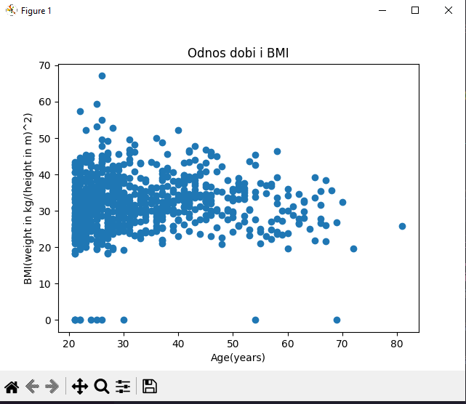  
  
  
  
Komentar: BMI je pretežito između 20 i 40 (kroz cijeli životni vijek, vidljivo je da je vise mjerenja odrađeno na mlađim ženama), uz nekoliko outliera kod kojih je BMI 0 (pogrešno očitanje) i preko 50

* 1. Minimalna vrijednost = 0.0

Maksimalna vrijednost = 67.1

Srednja vrijednost = 31.99

* 1. **S dijabetesom:**   
     Minimalna vrijednost = 0.0

Maksimalna vrijednost =67.1

Srednja vrijednost =35.14

Broj osoba s dijabetesom = 268

**Bez dijabetesa:**Minimalna vrijednost =0.0

Maksimalna vrijednost =57.3

Srednja vrijednost =30.3

Komentar: Ljudi s dijabetesom u prosjeku imaju veći BMI, što je logično zbog posljedica same bolesti, maksimalni BMI osoba s dijabetesom je znatno veći nego onih bez, a minimalni nije referentan jer je 0 u oba slučaja (nemoguće).

1. Zadatak **[30 bodova, svaki podzadatak donosi 7.5 bodova uz ispravan programski kod]**
   1. -
   2. -
   3. Zalijepite sliku:

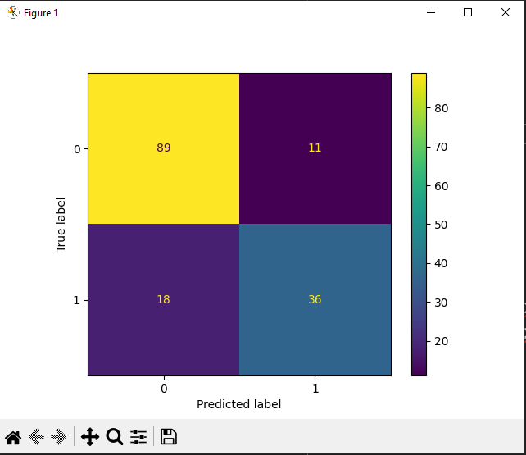

Komentar: Broj TN je 89, TP 36, FN 18 i FP 11, model često osobe koje imaju dijabetes proglasi da nemaju – nedovoljno komentirano, bodovi oduzeti (-1.5).

* 1. Točnost: 0.811  
     Preciznost: 0.7659  
     Odziv: 0.66  
       
     Komentar: Model točno klasificira ljude kao dijabetičare ili ne s 81% točnost, udio stvarnih dijabetičara u skupu ljudi koje je model proglasio dijabetičarima je 76,5% (preciznost), a model od svih ljudi koji jesu dijabetičari točno predviđa da jesu njih 66,6% (odziv) – nedovoljno komentirano, bodovi oduzeti (-2.5).

1. Zadatak **[33 bodova, svaki podzadatak donosi 5.5 bodova uz ispravan programski kod]**
2. Zalijepite *screenshot* s informacijama o mreži iz terminala:  
   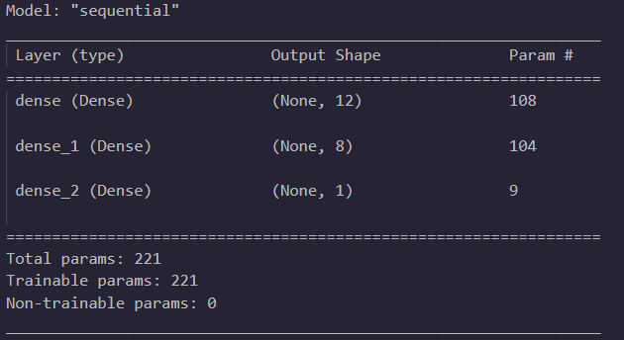
3. -
4. -
5. -
6. -
7. Zalijepite sliku matrice zabune:

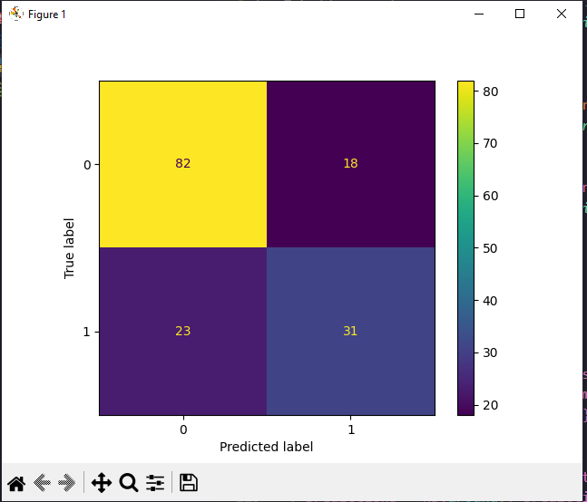  
  
Komentar: Kreirana mreža svakim novim pokretanjem ima drugačije parametre pa je zato ova matrica uvijek drugačija. Mreža ima rezultate podjednake onima kod logističke regresije, mreža često osobe koje imaju dijabetes proglasi da nemaju, broj TN je 82, TP 31, FN 23 I FP 18